1. **Kuruluma başlamadan önce;**

* Antivirüs yazılımınızı mutlaka kapatınız.
* Bilgisayar tarih ve saat ayarının güncel olduğundan emin olunuz ve kurulumdan sonra değiştirmeyiniz.
* **Kullanıcı Hesap Denetim Ayarları** Kontrol Edilmelidir. Bunun için aşağıdaki adımlar uygulanır;

 Başlat arama bölümüne **“msconfig”** yazıp

* Enter tuşuna basarak **Sistem Yapılandırması**

penceresi açılır.

* Açılan **Sistem Yapılandırması** penceresinden **Araçlar** sekmesine tıklayınız ve **Kullanıcı Hesabı Denetim ayarlarını değiştirin** seçeneğini seçiniz ve **Başlatma** ikonuna tıklayınız.

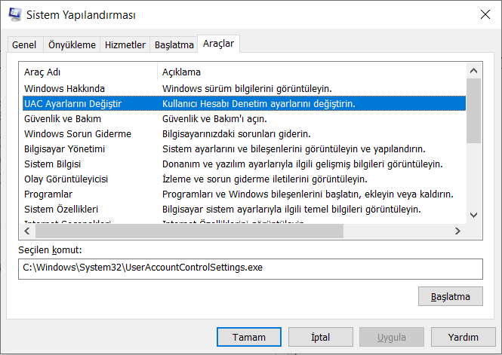

1. **Araçlar sekmesini seçiniz.**

**2. Kullanıcı Hesabı Denetim ayarlarını değiştirin seçeneğini seçiniz.**

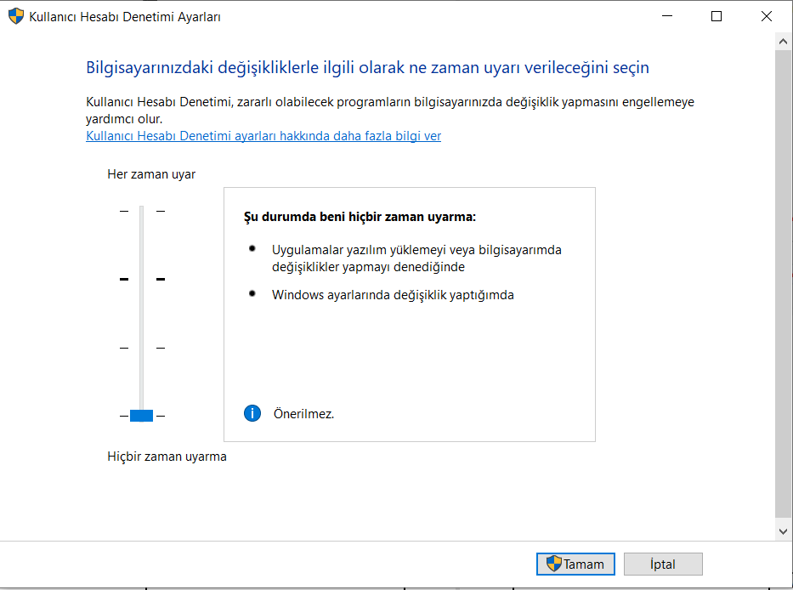

**3. Başlatma ikonuna tıklayınız.**

**!** Görseldeki ayar en altta olmalı, değilse ve şu an ayarlandıysa kuruluma başlamadan önce bilgisayarı **Yeniden Başlatın.**

4

5

1. **Kuruluma başlarken;**

* Esprit TNG kurulum kurulum linki ile gelen Kurulum dosyasına ulaşın.

Link ile gelen kurulum dosyası. Bu dosya iso uzantılıdır ve sanal dvd sürücü olarak tanıtılıp kuruluma başlanabilir.

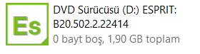

 Sanal sürücü tanıtıldığında Bilgisayarım içerinde bulunan kurulum.

**Not:** Sanal sürücü için bilgisayar işletim sistemi otomatik desteklemiyorsa “Virtual Clone Drive” gibi iso dosyalarını sanal sürücü olarak tanıtmaya imkan veren programlar kullanılabilir. Iso uzantılı dosyalar ayrıca winrar veya winzip gibi programlarla da açılıp kullanılabilir.

* Esprit TNG kurulum linki ile gelen Kurulum dosyası üzerine mouse ile sağ tuş yaparak açıyoruz.
* Sağ tuş yaparak açtığımız kurulum içerisindeki “Setup.exe” çalıştırılır (bilgisayara kullanıcı hesabınızın kurulum yapma izniniz yoksa **Yönetici Olarak** Çalıştırın).

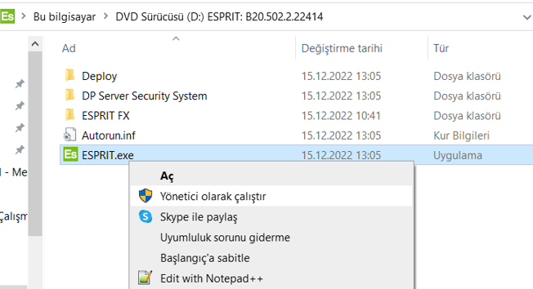

1. **Kurulum esnasında;**

**C.1**- Kurulum Dili İngilizce seçilerek kuruluma başlayınız (ileriki adımlarda Türkçe dili eklenecektir).

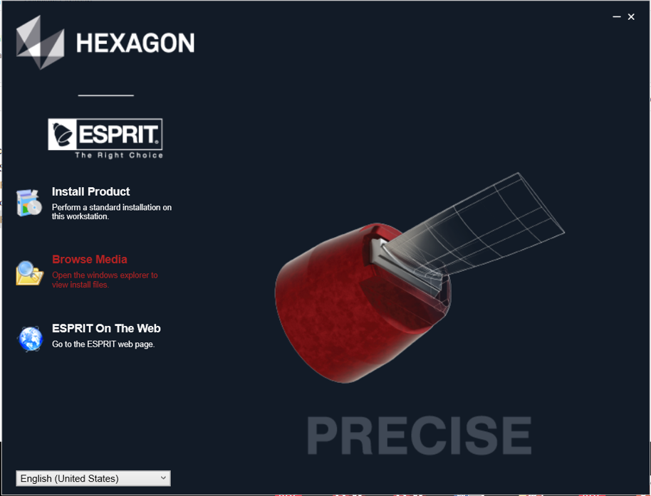

**2. Kurulum seçeneğine tıklayınız.**

**1.Dil Seçimi (İngilizce dil seçimi yapınız).**

**C.2**- Lisans anlaşmasını okuyunuz. **Okudum ve kabul ediyorum** seçeneğini seçip **Next** tuşuna basınız.

**3. Sonraki adım.**

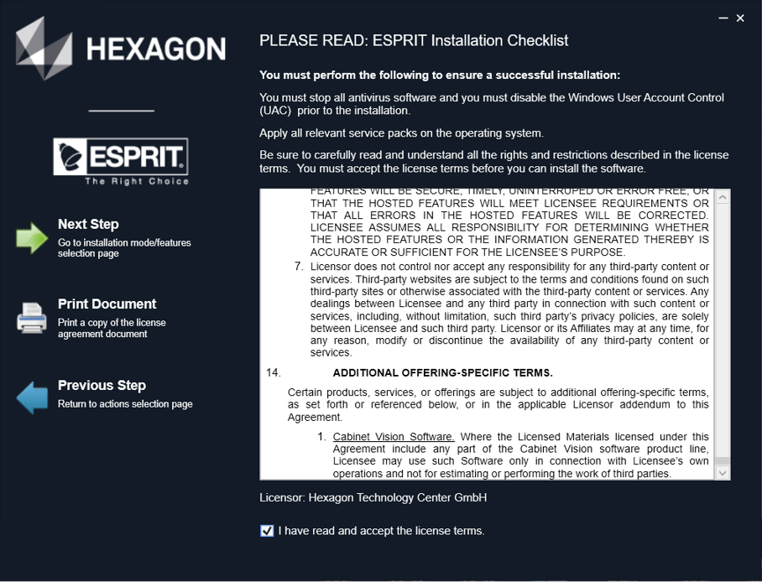

**2. Okudum, kabul ediyorum.**

1. **Bu kısmı en alta kadar indiriniz.**

**C.3- Custom installation** seçeneğini aktif edip **istediğiniz dil paketini** işaretleyiniz.

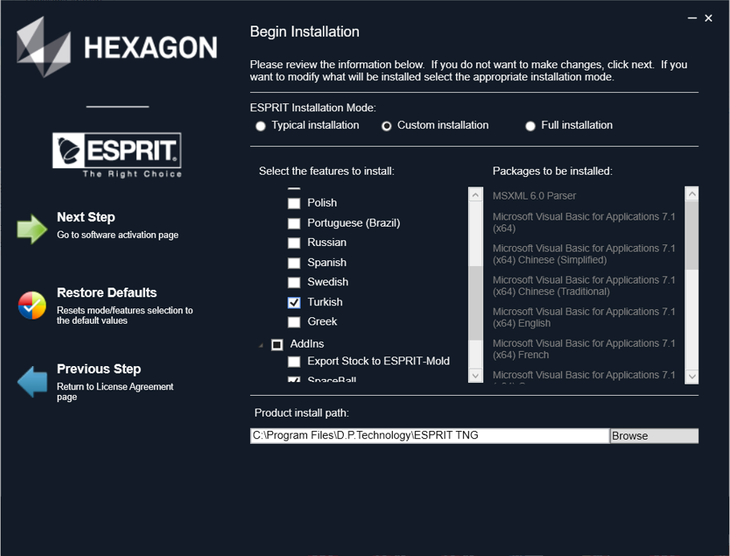

1. **Custom installation seçeneğini aktif ediniz.**

**3. Sonraki adım.**

1. **Yüklemek istediğiniz dili seçiniz.**

**C.4**- Lisans işlemleri dosya ile yapıldığı için bu kısımdaki tikleri kaldırınız.

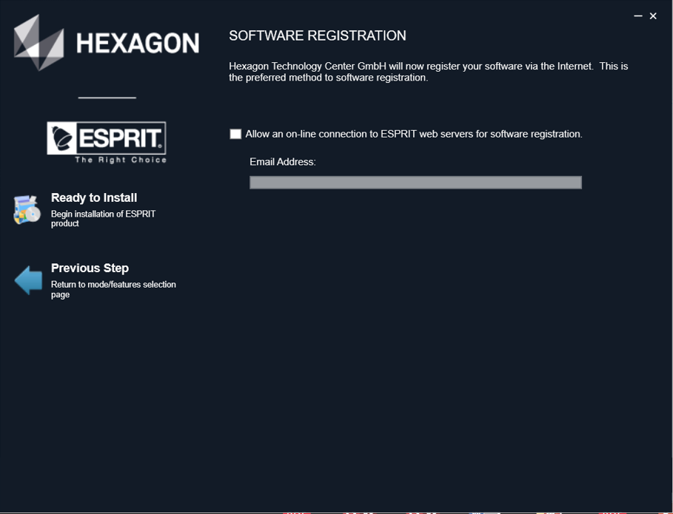

1. **Tiki kaldırınız.**

**3. Kuruluma başlayınız.**

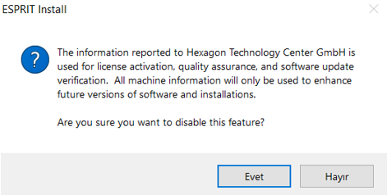

1. **Programın verdiği uyarıya EVET seçeneğini tıklayınız**

**C.5-** Kurum başladı. Kurulum bittikten sonra tiki kaldırınız ve işlemi bitiriniz. (Sonraki işlemleri başarılı bir **şekilde** yapabilmemiz işin programı yönetici olarak başlatmamız gerekmektedir.)

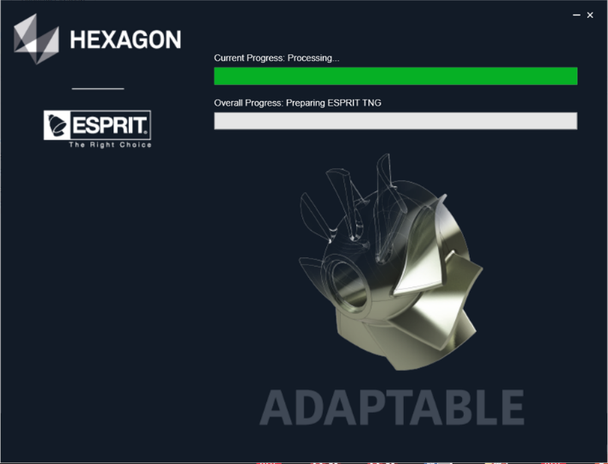

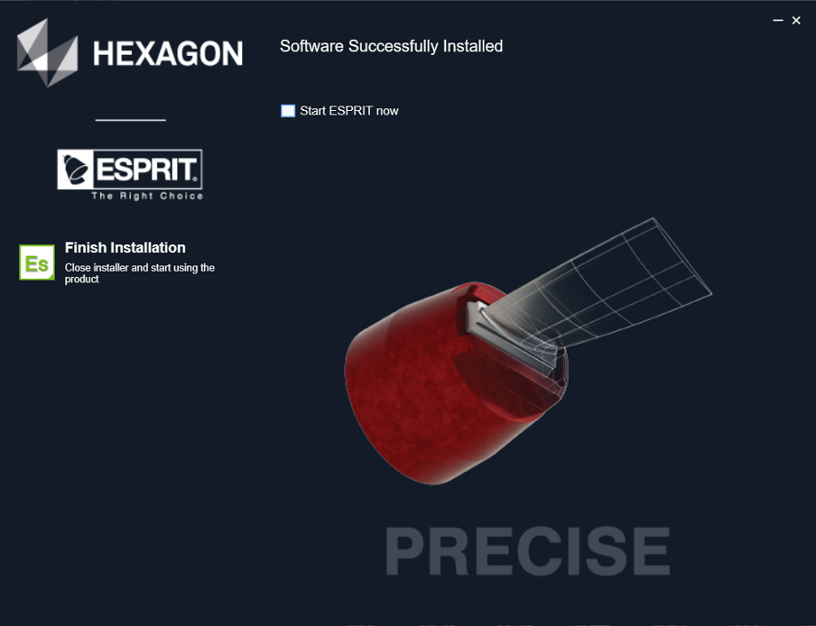

1. **Tiki kaldırınız ve işlemi bitiriniz.**
2. **Lisanslama İşlemi;**



1. Windows arama bölümüne **Security Manager** yazınız.

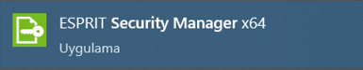

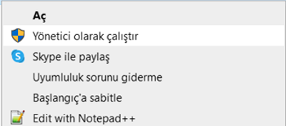

1. **ESPRIT Security Manager** x64 klasörünü **yönetici olarak** çalıştırınız.

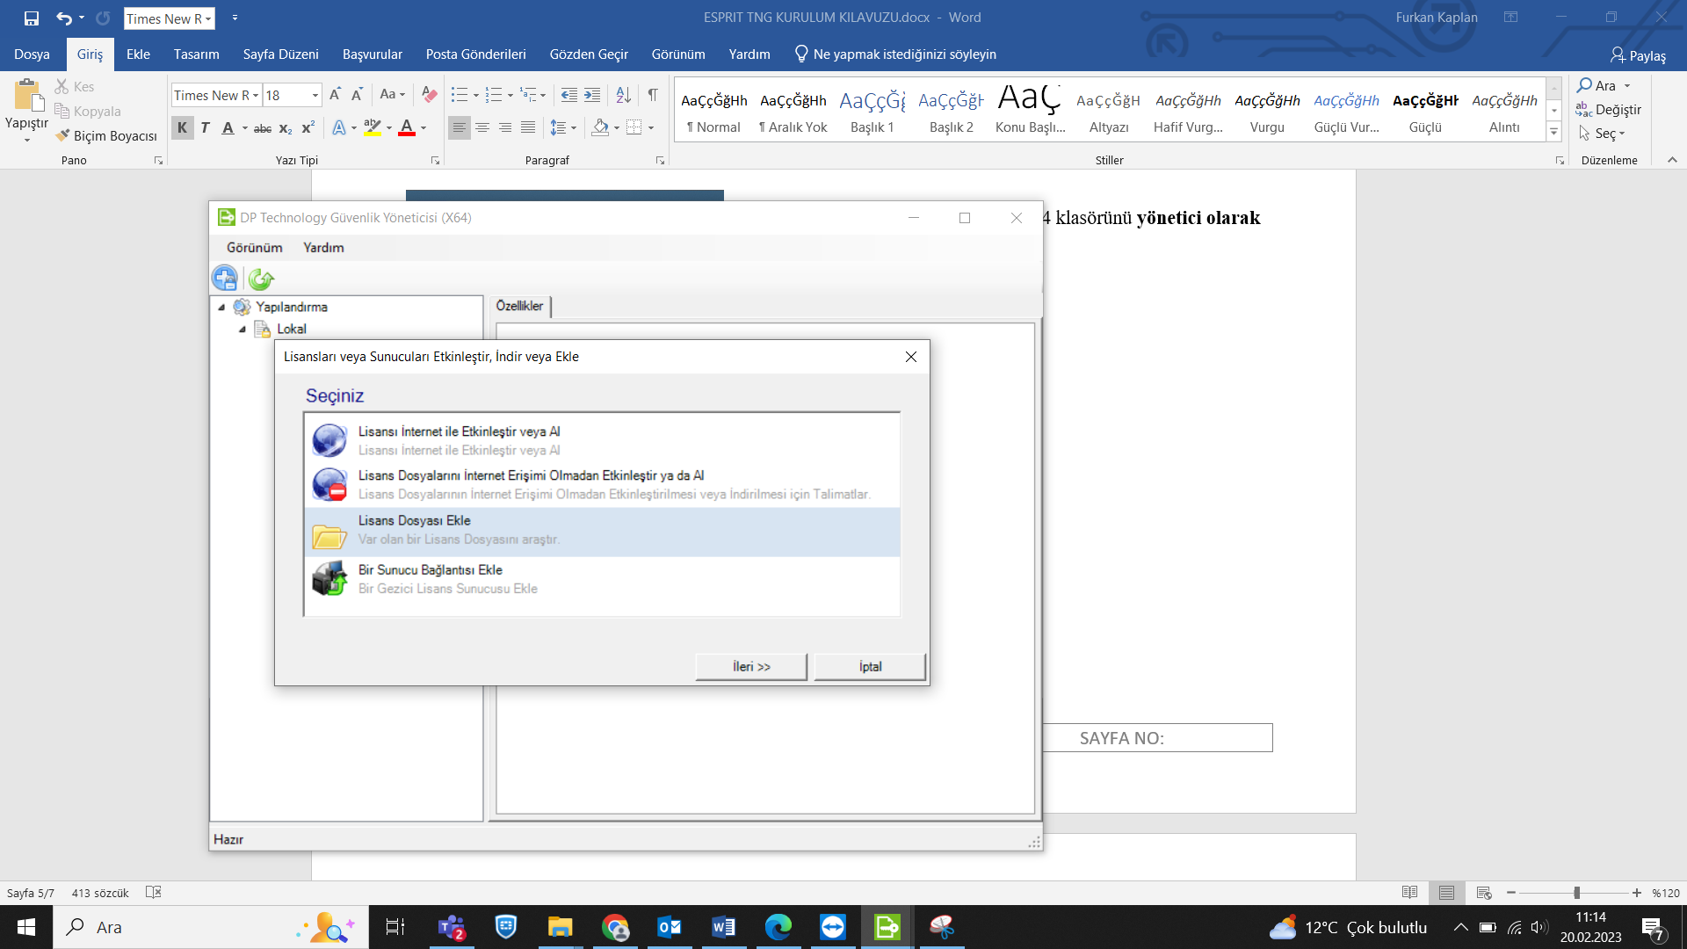

**3. Lisans ekleme** sekmesine tıklayınız.

**5. İleri** sekmesine tıklayınız.

**4. Lisans Dosyası Ekle** sekmesine tıklayınız.

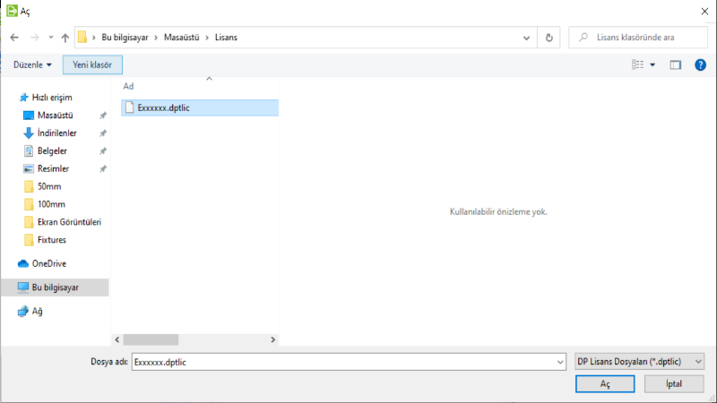

**6.** İndirmiş olduğunuz **lisans dosyası veya dosyalarını** seçiniz ve **Aç** ikonuna tıklayınız**.**

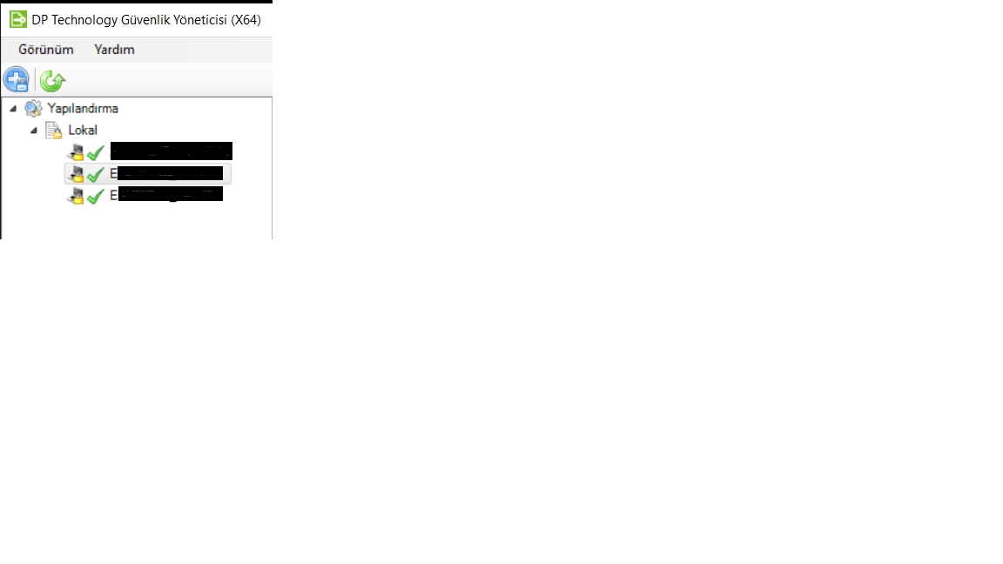

**7.** Listeye eklenen lisans veya lisansları üzerine çift tıklayarak etkinleştiriniz.

**!!** Sonraki işlemlerimize geçmeden önce indirmiş olduğumuz **Esprit TNG** uygulamasını **yönetici olarak** çalıştırmayı sonrasında programı kapatmayı unutmayınız.

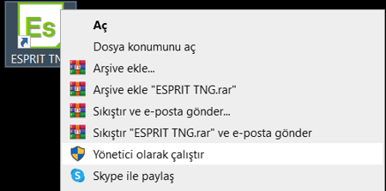

1. **Esprit TNG Aksesuar Paket Kurulumu;**
2. Kurulum dosyası içerisinde bulunun aksesuar paketini klasöre ayıklayınız.

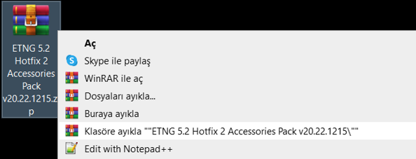



1. Oluşturulan klasörün içerisindeki dosyasını **‘Yükle’** sekmesiyle çalıştırınız.
2. Görsellerde belirtilen işlem sırasınız takip ediniz..

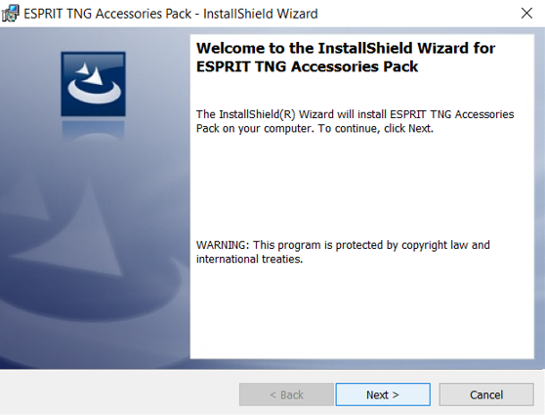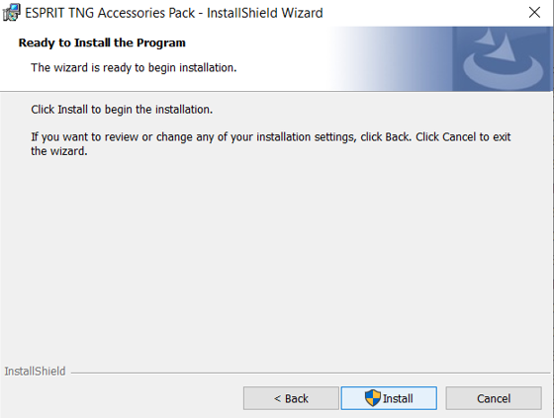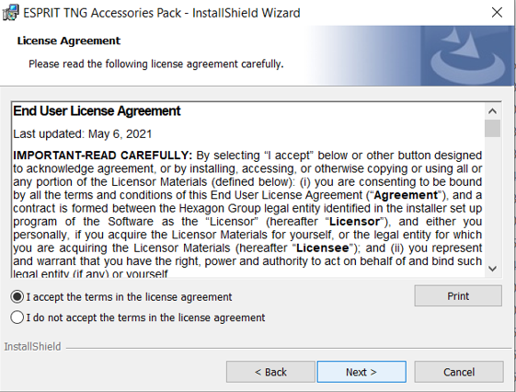

1. **Okudum, kabul ediyorum**

**4. Kuruluma başlayınız.**

**Kurulum başarıyla tamamlanmıştır.**

1. **Next tıklayınız.**
2. **Next tıklayınız.**
3. **Esprit TNG Ayarlar Ve Arayüz Düzenleme;**

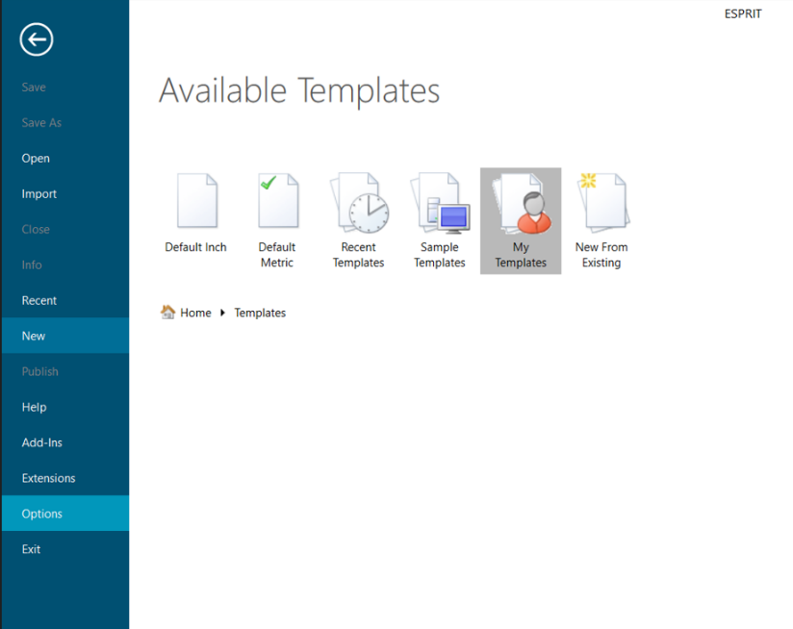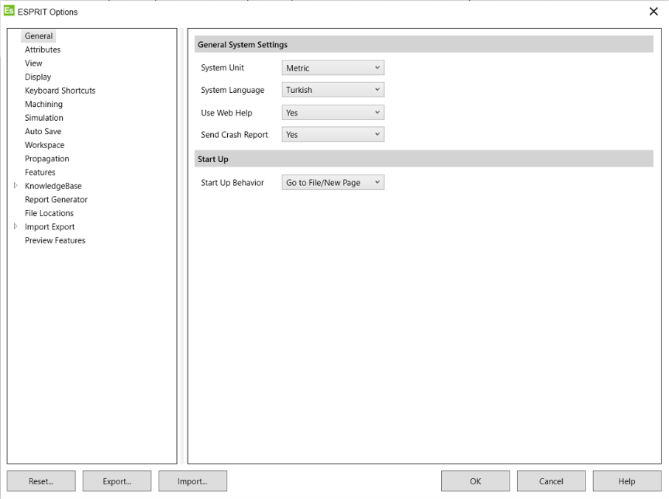F.1- **Esprit TNG** programını açınız. **Seçenekler** **(Options)** sekmesine giriniz. **Sistem Birimi (System Unit)** seçeneğini **Metrik** olarak değiştiriniz ve Programı **Türkçe** diline çeviriniz.

**3. Sistem birimini Metrik olarak değiştiriniz.**

**2. Genel (General) sekmesine tıklayınız.**

**4. Türkçe dil paketini seçiniz.**

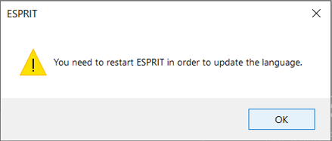

**6. Türkçe dilini aktif hale getirmek için Esprit TNG programını kapatınız ve yeniden açınız.**

1. **Seçenekler (Options) sekmesine tıklayınız.**

**5. OK ikonuna tıklayınız.**

F.2 – **Seçenekler** **(Options)** sekmesine giriniz. **Görünüş** sekmesinden **Mouse** ayarlarını düzenleyiniz. **Çalışma Alanı** sekmesinden **Dizge Aralık değerlerini** değiştiriniz.

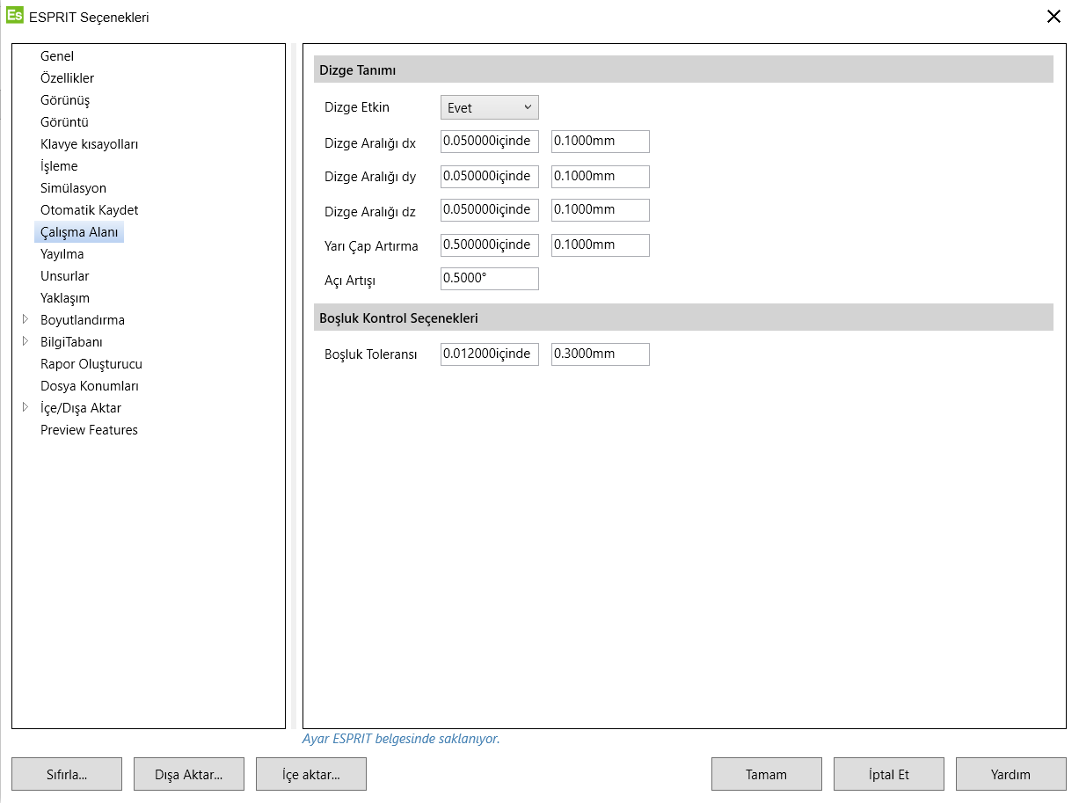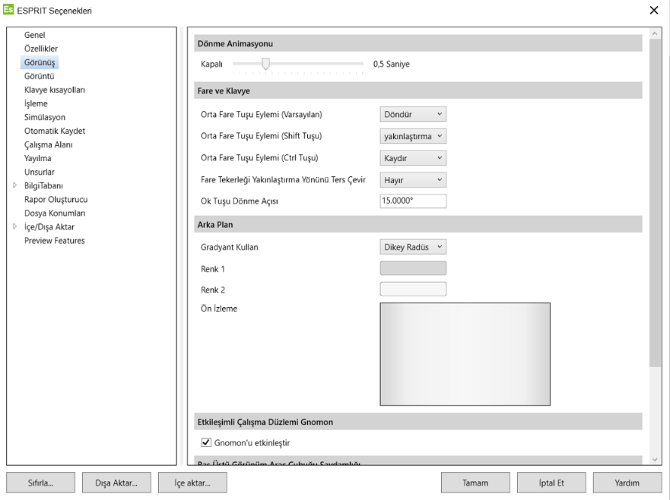

**4. Değerleri 0.1mm olarak değiştiriniz.**

**3. Çalışma Alanı sekmesine tıklayınız.**

**1. Görünüş sekmesine tıklayınız.**

**2. Döndür,**

**Yakınlaştır,**

**Kaydır**

**Şeklinde düzenleyiniz.**

**5. Tamam ikonuna tıklayınız.**

F.3- Arayüz Düzenlemesi

1. **Anasayfa** sekmesinden **Göster/Gizle** seçeneği içerisinden istediğiniz araç çubuklarını aktif veya deaktif edebilirsiniz.

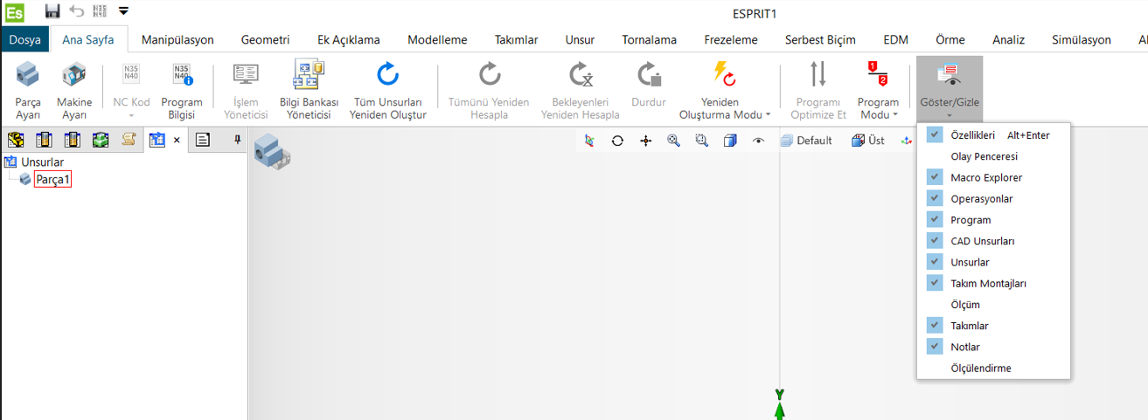

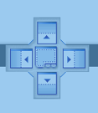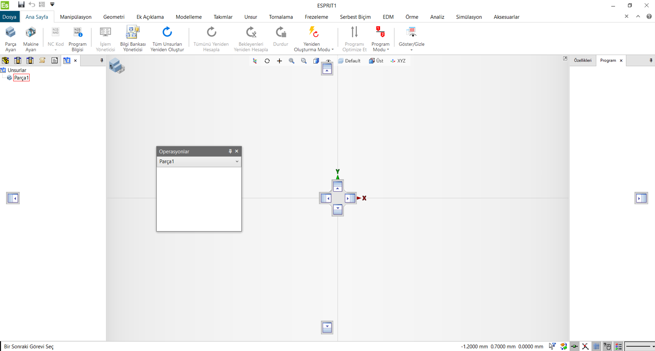

**3. Mouse ile pencerenin üstüne sol tıkla tıklayıp basılı tutarak pencereyi istediğiniz konuma sürükleyerek yerleştirebilirsiniz.**

**2. Mouse ile pencerenin üstüne sol tıkla tıklayıp basılı tutarak pencereyi istediğiniz konuma sürükleyerek yerleştirebilirsiniz.**

1. **Sekmeyi diğer ikon gruplarıyla birleştirmek için kaydırdığınız sekme ile açılan yerleştirme butonunun ortadaki seçeneğini kullanabilirsiniz.**

1. **Yedekleme;**

Yenasoft ekibi tarafından size teslim edilmiş olan Post, Kinematik ve Lisanslarınızı mutlaka yedekleyiniz.

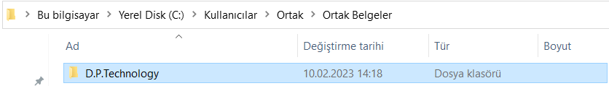 **Bu bilgisayar > Yerel Disk (C) > Kullanıcılar > Ortak > Ortak Belgeler** içerisinde bulunan **D.P.Technology** klasörünü yedekleyebilirsiniz.